Resolución del Pleno del Instituto de Transparencia, Acceso a la Información Pública y Protección de Datos Personales del Estado de México y Municipios, con domicilio en Metepec, Estado de México, de fecha doce de junio de dos mil diecinueve.

VISTO el expediente conformado con motivo del Recurso de Revisión 02296/INFOEM/IP/RR/2019, interpuesto por el Particular XXXXXXXXXXXXXX en lo sucesivo Particular o Recurrente, en contra de la respuesta del Sujeto Obligado Ayuntamiento de Tecámac, se emite la presente Resolución, con base en los Antecedentes y Considerandos que a continuación se exponen:

A N T E C E D E N T E S

I. Presentación de la solicitud de información.

El veintinueve de marzo de dos mil diecinueve, el Particular presentó solicitud de acceso a la información pública con número de folio 00286/TECAMAC/IP/2019 a través del Sistema de Acceso a la Información Mexiquense (SAIMEX) mediante la cual requirió:

DESCRIPCIÓN CLARA Y PRECISA DE LA INFORMACIÓN SOLICITADA
Solicito los nombres del personal que labora en el área de Contraloría, así como la percepción mensual que recibe cada uno de quienes colaboran en esta área.

MODALIDAD DE ENTREGA
A través del SAIMEX

II. Respuesta del Sujeto Obligado.

El cuatro de abril de dos mil diecinueve, a través del Sistema de Acceso a la Información Mexiquense (SAIMEX), el Sujeto Obligado notificó la respuesta de la solicitud de acceso a la información que en su parte medular señala lo siguiente:

“…se le hace mención que aun falta por entregar respuesta del servidor publico habilitado de recursos humanos, asi mismo le hago mención que estamos en cuanto responda le haremos entrega de la informacion solicitada.” (Sic)

Anexa un archivo consistente en:

- “transparencia 00286.pdf”: contiene un documento de 2 fojas, se muestra un OFICIO: TEC/CM/OF/04/211/2019 firmado por el contralor municipal dirigido al solicitante en el que se muestra un listado de nombres del personal adscrito a la contraloría municipal.

III. Interposición del Recurso de Revisión.

El cuatro de abril de dos mil diecinueve, se recibió en este Instituto, a través del Sistema de Acceso a la Información Mexiquense (SAIMEX), el Recurso de Revisión interpuesto por la parte Recurrente, en contra de la respuesta del Sujeto Obligado, en los términos siguientes:

ACTO IMPUGNADO:
“Respuesta incompleta”

RAZONES O MOTIVOS DE LA INCONFORMIDAD:
Solicité información respecto del personal que labora en la contraloría municipal de Tecamac en cuanto al personal que labora y solo se me informó de los nombres de quienes ahí trabajan, más no la cantidad de su sueldo que obtienen; sugiriendo el C. Contralor que se solicité dicha información a la coordinación de administración, cuando mi solicitud es clara en ese sentido, independientemente de quien archiva, genera o controla la información de mi solicitud. Gracias. (Sic)

IV. Trámite del Recurso de Revisión ante el Instituto.

a) Turno del Recurso de Revisión. El cuatro de abril de dos mil diecinueve, este Instituto asignó el número de expediente 02296/INFOEM/IP/RR/2019 al Recurso de Revisión, con base en el sistema aprobado por el Pleno de este Órgano Garante y lo turnó al Comisionado Ponente Luis Gustavo Parra Noriega, para los efectos del artículo 185, fracción I, de la Ley de Transparencia y Acceso a la Información Pública del Estado de México y Municipios.

b) Admisión del Recurso de Revisión. El diez de abril de dos mil diecinueve, se acordó la admisión del Recurso de Revisión interpuesto, acto que le fue notificado a las partes el mismo día de admitidos, a través del Sistema de Acceso a la Información Mexiquense (SAIMEX), en el que se les otorgó un plazo de siete días hábiles posteriores a dichas notificaciones para que manifestaran lo que a su derecho conviniera y formularan alegatos.

c) Manifestaciones. Derivado de las constancias que obran en el expediente electrónico del Sistema de Acceso a la Información Mexiquense (SAIMEX), se advierte que el Sujeto Obligado omitió rendir informe justificado, de igual forma el Recurrente no realizo manifestación alguna.

d) Ampliación de plazo. Con fundamento en el artículo 181, párrafo tercero, de la Ley de Transparencia y Acceso a la Información Pública del Estado de México y Municipios, el treinta de mayo de dos mil diecinueve, se notificó a las partes a través del Sistema de Acceso a la Información Mexiquense (SAIMEX), el Acuerdo de ampliación de plazo para resolver el Recurso de Revisión materia de la presente resolución; ello con el fin de contar con los elementos suficientes para generar la resolución que en derecho corresponda, así como, en su caso, allegarse de mayores elementos, a partir de que se otorgó al particular tiempo para presentar manifestaciones con relación al Informe Justificado del Sujeto Obligado.

e) Cierre de instrucción. El siete de junio de dos mil diecinueve, al no existir diligencias pendientes por desahogar, se emitió el acuerdo por medio del cual se declaró cerrada la instrucción y, se pasó el expediente a resolución, en términos de lo dispuesto en los artículos 185, fracciones VI y VIII, de la Ley de Transparencia y Acceso a la Información Pública del Estado de México y Municipios; acto que fue notificado a las partes el mismo día, a través del Sistema de Acceso a la Información Mexiquense (SAIMEX).

En razón de que fue debidamente sustanciado el expediente electrónico y no existe diligencia pendiente de desahogo, se emite la Resolución que conforme a Derecho proceda, de acuerdo con los siguientes:

C O N S I D E R A N D O S

PRIMERO. Competencia.

El Instituto de Transparencia, Acceso a la Información Pública y Protección de Datos Personales del Estado de México y Municipios, es competente para conocer y resolver el presente recurso de revisión interpuesto por la parte recurrente, conforme a lo dispuesto en los artículos 6°, apartado A, de la Constitución Política de los Estados Unidos Mexicanos; 5°, párrafos vigésimo, vigésimo primero y vigésimo segundo, fracciones I, II, III, IV y V, de la Constitución Política del Estado Libre y Soberano de México; 1°, 8°, 9°, 10, 37 y 42, fracciones I, II y III, de la Ley General de Transparencia y Acceso a la Información Pública; 1°, 2°, fracciones II y IV; 13, 29, 36, fracciones I y II; 176, 178, 179, 181 párrafo tercero, 185, 188 y 189 de la Ley Transparencia y Acceso a la Información Pública del Estado de México y Municipios; 7°, 9°, fracciones I y XXIV y 11 del Reglamento Interior del Instituto de Transparencia, Acceso a la Información Pública y Protección de Datos Personales del Estado de México y Municipios.

SEGUNDO. Causales de improcedencia y sobreseimiento.

- Causales de improcedencia.

Este Instituto realiza el estudio oficioso de las causales de improcedencia, por tratarse de una cuestión de orden público y de estudio preferente acorde con el Criterio orientador en la Tesis de Jurisprudencia “IMPROCEDENCIA.” (Semanario Judicial de la Federación, Quinta Época, 1985, pág. 262), el cual establece que debe examinarse previamente la procedencia del juicio de amparo, sea que las partes lo soliciten o no, por ser una cuestión de orden público; de tal suerte, deberá ser desechado cualquier Recurso de Revisión que actualice alguno de los supuestos establecidos en el artículo 191 de la Ley de Transparencia y Acceso a la Información Pública del Estado de México y Municipios, por ser improcedente.

En el presente caso, no se actualiza ninguna de las causales de improcedencia establecidas en el ordenamiento jurídico previamente señalado, toda vez que: el recurso fue presentado dentro del plazo establecido en el artículo 178 de la Ley de Transparencia y Acceso a la Información Pública del Estado de México y Municipios; este Instituto no tiene conocimiento de que se encuentre en trámite algún medio de defensa presentado por el recurrente ante otra instancia; no existió prevención alguna; la veracidad de la respuesta no formó parte del agravio; ni se realizó una consulta o ampliación a los alcances del requerimiento informativo.

- Causales de sobreseimiento.

Por otra parte, el artículo 192 de la Ley Transparencia y Acceso a la Información Pública del Estado de México y Municipios, señala que el Recurso de Revisión será sobreseído en todo o en parte, cuando, una vez admitido, se actualice alguno de los siguientes supuestos:

- El recurrente se desista expresamente;
- El recurrente fallezca o, tratándose de personas morales se disuelva;
- El Sujeto Obligado modifique la respuesta o la revoque, de tal manera que el recurso de revisión quede sin materia;
- Admitido el recurso de revisión, aparezca alguna causal de improcedencia; y,
- Cuando por cualquier motivo quede sin materia el recurso de revisión.

Sin embargo, de los autos que corren agregados al expediente en el que se actúa, no fue posible advertir que el recurrente se hubiera desistido, fallecido o hubiera aparecido una causal de improcedencia durante el trámite del presente Recurso, Por lo que no se actualizan dichas causales de sobreseimiento.

En ese tenor, se actualiza la causal de procedencia señalada en el artículo 179, fracción V, de la Ley de la materia, toda vez que la parte solicitante se inconformó por la entrega incompleta de la información solicitada.

TERCERO. Determinación de la Controversia.

Una vez realizado el estudio de las constancias que integran el expediente en que se actúa, se desprende lo siguiente:

El Particular solicitó los nombres de los servidores públicos que labora en el área de Contraloría del Sujeto Obligado, así como la percepción mensual que recibe cada uno de ellos.

En respuesta el Sujeto Obligado adjuntó la lista de nombres del personal solicitado, e informó que aún faltaba información por entregar, en atención a que estaba a la espera de la respuesta del servidor público habilitado de recursos humanos; sin embargo en cuanto contara con la información, se le haría entrega de la misma.

En atención a lo anterior, el Recurrente se inconformó por considerar que le proporcionaron la información incompleta.

Expuestas las posturas de las partes, este Órgano Colegiado procede al análisis de los agravios hechos valer por el Recurrente, a luz de la respuesta otorgada por el Ayuntamiento de Tecámac, de conformidad con la Ley de Transparencia y Acceso a la Información Pública del Estado de México y Municipios y demás normativa aplicable a la materia que se resuelve.

CUARTO. Marco normativo aplicable en materia de transparencia y acceso a la información pública.

El artículo 6°, Apartado A), fracción I de la Constitución Política de los Estados Unidos Mexicanos, establece que toda la información en posesión de cualquier autoridad, es pública y sólo podrá ser reservada temporalmente por razones de interés público.

La Ley General de Transparencia y Acceso a la Información Pública, publicada en el Diario Oficial de la Federación el 4 de mayo de 2015, dispone en su artículo 70, la información que se considera corresponde a las Obligaciones de Transparencia, la cual debe estar disponible para cualquier persona de manera permanente y actualizada.

Por su parte, en materia local, el artículo 5°, fracción I de la Constitución Política del Estado Libre y Soberano de México, es coincidente con la Constitución Federal, en el sentido de la publicidad de toda la información, con la única restricción de proteger el interés público, así como la información referente a la intimidad de la vida privada y la imagen de las personas, con las excepciones que establezca la ley reglamentaria.

Por su parte, la Ley de Transparencia y Acceso a la Información Pública del Estado de México y Municipios (Reglamentaria del artículo 5° de la Constitución Local), establece lo siguiente:

El artículo 12, que, quienes generen, recopilen, administren, manejen, procesen, archiven o conserven información pública serán responsables de la misma.

El artículo 18, que, los Sujetos Obligados deberán documentar todo acto que derive del ejercicio de sus facultades, competencias o funciones, considerando desde su origen la eventual publicidad y reutilización de la información que generen.

El artículo 19, que, se presume que la información debe existir si se refiere a las facultades, competencias y funciones que los ordenamientos jurídicos aplicables otorgan a los sujetos obligados y en caso de que dichas facultades no se hayan ejercido, se deberá motivar la respuesta en función de las causas que motivaron tal circunstancia.

QUINTO. Estudio de Fondo.

Objetivos, principios y procedimiento que rige la materia.

En principio, es de suma importancia señalar los objetivos de la Ley de Transparencia y Acceso a la Información Pública del Estado de México y Municipios, en relación con la obligación de acceso por parte de los Sujetos Obligados, los cuales se encuentran establecidos en el artículo 2° de dicho ordenamiento jurídico y son los siguientes:

- Proveer lo necesario para garantizar a toda persona el derecho de acceso a la información pública, a través de procedimientos sencillos, expeditos, oportunos y gratuitos;

- Transparentar la gestión pública, mediante la difusión de la información generada por los Sujetos Obligados, y

- Promover, fomentar y difundir la cultura de la transparencia en el ejercicio de la función pública, el acceso a la información y la participación ciudadana, así como, la rendición de cuentas.

Conforme a lo anterior, se deprende que los objetivos de la Ley de la materia, son establecer las bases que regirán las formas para garantizar el derecho de acceso a la información, mediante procesos sencillos y expeditos, la promoción, fomento y difusión de la cultura de transparencia y la rendición de cuentas, a través del establecimiento de políticas públicas y mecanismos que garanticen la publicidad de información oportuna, verificable, comprensible, actualizada y completa.

En ese orden de ideas, para la atención de las solicitudes de acceso a la información, debe privilegiarse el principio de máxima publicidad el cual dispone que toda la información en posesión de los Sujetos Obligados será pública, completa, oportuna y accesible, sujeta a un claro régimen de excepciones que deberán estar definidas y ser legítimas y estrictamente necesarias en una sociedad democrática.

Para lograr lo anterior, los Sujetos Obligados deben seguir el procedimiento para la atención a las solicitudes de acceso a la información, establecido en los artículos 151, 160, 162, 163, 164, 165 y 166, de la Ley de Transparencia y Acceso a la Información Pública del Estado de México y Municipios, el cual es el siguiente:

- Las Unidades de Transparencia de los Sujetos Obligados deben garantizar las medidas y condiciones de accesibilidad para que toda persona pueda ejercer el derecho de acceso a la información; por lo que, son las responsables de hacer las notificaciones correspondientes, además de llevar a cabo todas las gestiones necesarias para facilitar el acceso de la información;
- La respuesta a los requerimientos informativos deberá notificarse al interesado en el menor tiempo posible, que no podrá exceder de quince días hábiles, contados a partir del día siguiente a la presentación de esta. Excepcionalmente, el plazo referido podrá ampliarse por siete días hábiles más, cuando existan razones fundadas y motivadas, a través del Comité de Transparencia;

- Las Unidades de Transparencia garantizarán que las solicitudes se turnen a todas las áreas competentes que cuenten con la información o deban tenerla de acuerdo a sus facultades, funciones y atribuciones, para que realicen una búsqueda exhaustiva y razonable de la documentación solicitada, con el fin de que proporcionen las expresiones documentales que se encuentren en sus archivos o que estén constreñidos a elaborar;

- El acceso se dará en la modalidad de entrega y en su caso, de envío elegido por la solicitante, cuando no pueda entregarse en dicha modalidad, el Sujeto Obligado deberá ofrecer otras; por lo cual, deberá fundar y motivar la necesidad de modificar el medio de entrega, y

- Las Unidades de Transparencia, tendrán disponible la información requerida durante un plazo mínimo de sesenta días hábiles, contados a partir de que la solicitante hubiere realizado, en su caso, el pago respectivo, el cual deberá efectuarse en un plazo no mayor a treinta días hábiles; por lo que, una vez trascurrida dicha temporalidad, los Sujetos Obligados darán por concluida la solicitud y procederán de ser el caso, a la destrucción del material.
Información otorgada por el Sujeto Obligado.

Del análisis efectuado a la documentación proporcionada por el Sujeto Obligado, en su repuesta se advierte lo siguiente:
Solicitud de información | Respuesta del Sujeto Obligado | Entrega de la información requerida.
Nombre de las personas que laboran en la Contraloría del Sujeto Obligado |  | Sí, a través del oficio identificado con la clave TEC/CM/OF/04/211/2019, notificado al Particular el cuatro de abril del año en curso.
Percepción mensual de los servidores públicos que laboran en esa área. | Aún falta por entregar respuesta del servidor público habilitado de recursos humanos, así mismo le hago mención que estamos en cuanto responda le haremos entrega de la información solicitada. | No

De lo anterior, se advierte que el Sujeto Obligado entregó parcialmente la información solicitada por el Particular, toda vez que no remitió lo relativo a las percepciones de los servidores públicos adscritos a la Contraloría del Ayuntamiento de Tecámac, por lo que su inconformidad resulta fundada.

En ese tenor, es importante traer a colación lo establecido en la fracción VIII del artículo 92, de la Ley de Transparencia y Acceso a la Información Pública del Estado de México y Municipios, el cual a la letra dispone lo siguiente:

“Título Quinto
De las Obligaciones de Transparencia
Capítulo II
De las Obligaciones de Transparencia Comunes

Artículo 92. Los sujetos obligados deberán poner a disposición del público de manera permanente y actualizada de forma sencilla, precisa y entendible, en los respectivos medios electrónicos, de acuerdo con sus facultades, atribuciones, funciones u objeto social, según corresponda, la información, por lo menos, de los temas, documentos y políticas que a continuación se señalan:
I a VII…

VIII. La remuneración bruta y neta de todos los servidores públicos de base o de confianza, de todas las percepciones, incluyendo sueldos, prestaciones, gratificaciones, primas, comisiones, dietas, bonos, estímulos, ingresos y sistemas de compensación, señalando la periodicidad de dicha remuneración;

IX a LII…” (Sic).

De lo anterior, se observa que es deber de los Sujetos Obligados el publicar de manera permanente y actualizada la remuneración bruta y neta, incluyendo sueldos, prestaciones, gratificaciones, primas, comisiones, dietas, bonos, estímulos, ingresos y sistemas de compensación de cada servidor público de base o de confianza.

En ese sentido, esta Ponencia Resolutora, realizó una búsqueda al Portal de Información Pública de Oficio Mexiquense del Sujeto Obligado (IPOMEX), a efecto de verificar si contaba con la publicación actualizada de la remuneración de todos y cada uno de los servidores públicos con los que cuenta con el fin de advertir si entre ellos, se encontraban los servidores públicos adscritos a la Contraloría del Ayuntamiento de Tecámac; sin embargo, no fue posible constatar tal circunstancia, en atención a que la plataforma de transparencia del referido Ayuntamiento, no se encuentra actualizada, tal y como se muestra a continuación:

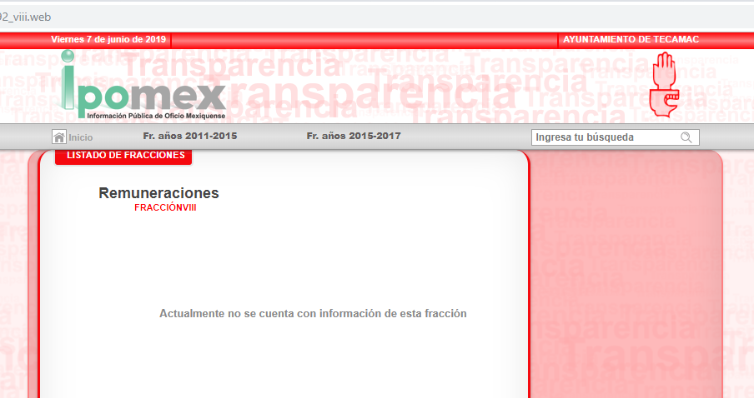
Disponible en https://www.ipomex.org.mx/ipo3/lgt/indice/TECAMAC/art_92_viii.web, consultado el siete de junio de dos mil diecinueve a las diez horas con once minutos.

En concatenación con lo anterior, es importante mencionar lo relativo a la atribución con la que cuenta el Sujeto Obligado para poseer la información solicitada por el Recurrente.

En ese tenor, el artículo 95 de la Ley Orgánica Municipal del Estado de México, establece que la Tesorería Municipal, se encarga, entre otros temas, de llevar los registros contables, financieros y administrativos de los egresos.

Por otra parte, en la página de Información Pública de Oficio Mexiquense del Sujeto Obligado se advierte que la Coordinación General de Administración se encarga entre otras cosas de establecer, coordinar y ejecutar las políticas y criterios en materia de recursos humanos, así como planear y coordinar el manejo racional de los recursos humanos, materiales y financieros asignados a la Dirección de Administración, tal y como se muestra a continuación:

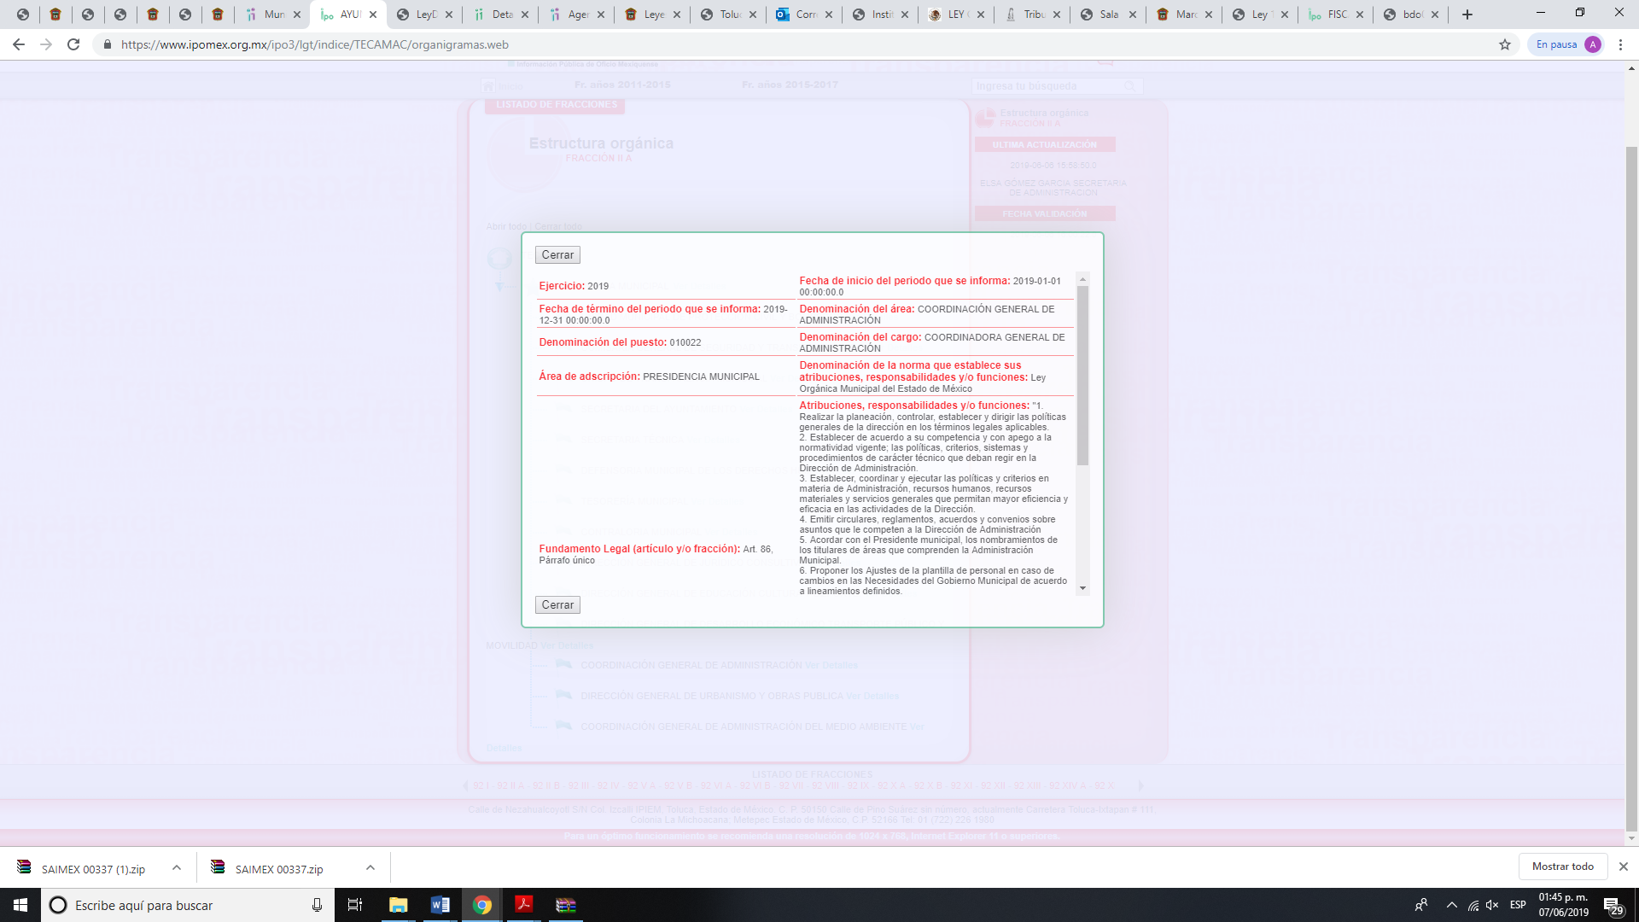

Disponible en https://www.ipomex.org.mx/ipo3/lgt/indice/tecamac.web, consultado el siete de junio de dos mil diecinueve a las diez horas con quince minutos.

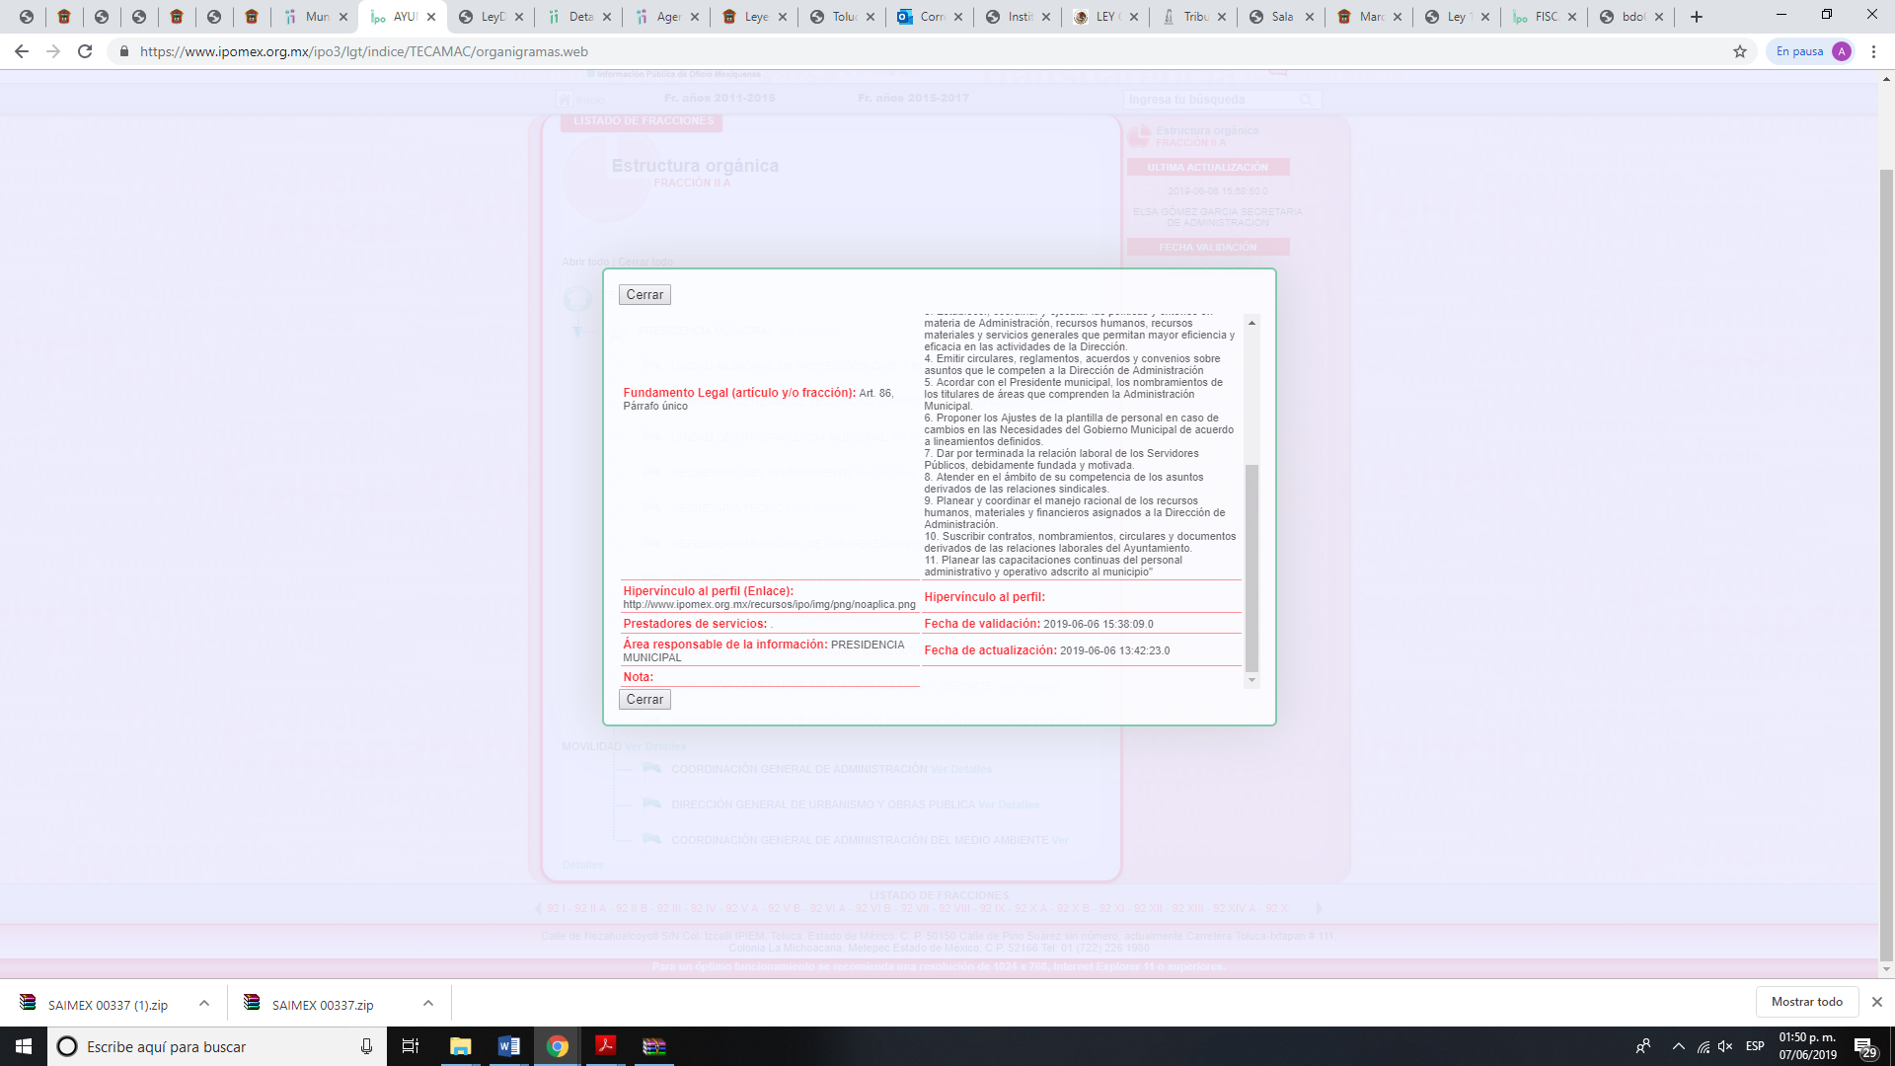
Disponible en https://www.ipomex.org.mx/ipo3/lgt/indice/tecamac.web, consultado el siete de junio de dos mil diecinueve a las diez horas con quince minutos.

Toda vez que, lo requerido es el salario mensual de los trabajadores adscritos a la Contraloría, es necesario contextualizar la solicitud de información, para lo cual, es de precisar lo siguiente:

El Glosario localizado en la página de Transparencia Presupuestaria de la Secretaría de Hacienda y Crédito Público (http://www.transparenciapresupuestaria.gob.mx/es/PTP/Glosario, consultada el veinticuatro de abril de dos mil diecinueve, a las doce horas), establece que la Nómina es el documento contable que contiene la relación de los trabajadores con las percepciones monetarias de cada uno; además, que también se refiere al recibo individual y justificativo que indica los sueldos de los trabajadores, incluyendo las prestaciones y deducciones correspondientes.

De la misma manera, el Glosario de términos más usuales en la Administración Pública Federal, emitido por la Secretaría de Hacienda y Crédito Público (http://www.apartados.hacienda.gob.mx/contabilidad/documentos/informe_cuenta/1998/cuenta_publica/Glosario/n.htm, consultada el veinticuatro de abril de dos mil diecinueve, a las doce horas con diez minutos), establece que la Nómina es un listado general de los trabajadores de una institución, en el cual se asientan las percepciones brutas, deducciones y alcance neto de las mismas.

Conforme a lo anterior, se puede advertir que la nómina se puede referir a lo siguiente:

I. Relación de trabajadores con las percepciones monetarias de cada uno.
II. Recibo individual que contiene las prestaciones y deducciones de un trabajador.
III. Listado general de los servidores públicos de una institución o dependencia, en el cual se asientan las percepciones brutas, deducciones y alcance neto de las mismas.

En ese contexto, cabe recordar que el Particular solicitó la percepción mensual que reciben los servidores públicos adscritos a la Contraloría del Ayuntamiento de Tecámac; por lo que, se advierte que su pretensión es obtener el documento, que contenga las percepciones que reciben los referidos servidores públicos, información que se encuentra contenida tanto en el recibo de nómina.

Ahora bien, respecto al tema, resulta necesario referir que el artículo 147 de la Constitución Política del Estado Libre y Soberano de México, establece que los trabajadores al servicio del Estado y los miembros de los ayuntamientos, recibirán una remuneración adecuada e irrenunciable por el desempeño de su empleo, cargo o comisión, que será determinada en el presupuesto de egresos que corresponda.

En este orden de ideas, el artículo 3°, fracción XXXII, del Código Financiero del Estado de México y Municipios establece que la remuneración consiste en los pagos hechos por concepto de sueldo, compensaciones, gratificaciones, habitación, primas, comisiones, prestaciones, en especie y cualquier otra percepción o prestación que se entregue al servidor por su trabajo.

De igual forma, la Ley del Trabajo de los Servidores Públicos del Estado y Municipios, en su artículo 220 K, establece los documentos que tiene la obligación de conservar el Sujeto Obligado, entre los que se encuentran los recibos de pagos:

ARTÍCULO 220 K.- La institución o dependencia pública tiene la obligación de conservar y exhibir en el proceso los documentos que a continuación se precisan:
I. Contratos, Nombramientos o Formato Único de Movimientos de Personal, cuando no exista Convenio de condiciones generales de trabajo aplicable;
II. Recibos de pagos de salarios o las constancias documentales del pago de salario cuando sea por depósito o mediante información electrónica;
III. Controles de asistencia o la información magnética o electrónica de asistencia de los servidores públicos;
IV. Recibos o las constancias de depósito o del medio de información magnética o electrónica que sean utilizadas para el pago de salarios, prima vacacional, aguinaldo y demás prestaciones establecidas en la presente ley; y
V. Los demás que señalen las leyes.

Aunado a lo anterior, es necesario señalar que, el Órgano Superior de Fiscalización del Estado de México (OSFEM) emite anualmente los Lineamientos para la elaboración y presentación del Informe Mensual Municipal, los cuales tienen como objetivo establecer las especificaciones necesarias que las entidades fiscalizables deben cumplir para la elaboración y presentación de los informes mensuales.
Estos Lineamientos son de observancia general para todos los servidores públicos de las entidades fiscalizables que desempeñen un empleo, cargo o comisión, de cualquier naturaleza en la administración pública municipal y que manejen recursos públicos como lo son los municipios; en atención a ello, el informe mensual deberá ser presentado al Órgano Superior de Fiscalización dentro de los veinte días posteriores al término del mes correspondiente tal y como lo señala el artículo 32 de la Ley de Fiscalización Superior del Estado de México.

Ahora bien, en los Lineamientos en cita, se advierte el análisis que nos ocupa, específicamente el Disco 4, relativo a la información de nómina, el cual describe cómo debe llevarse a cabo la presentación de la información de la Nómina por parte de los Ayuntamientos tal y como se muestra en las imágenes siguientes:

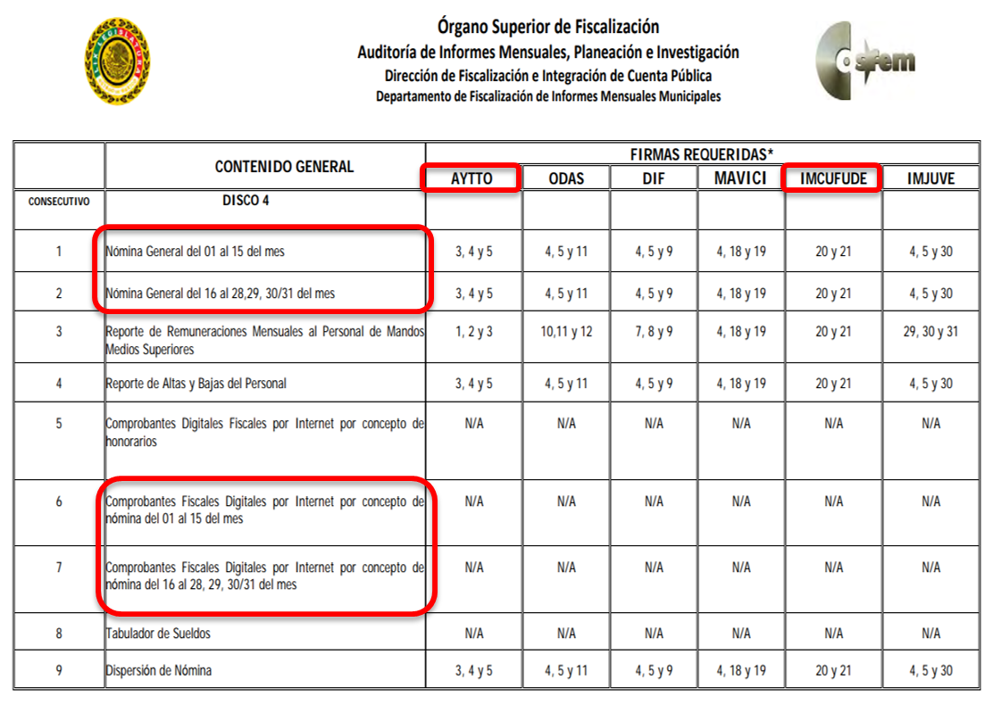
De tal manera, que la información solicitada por el Recurrente, corresponde a la información de los recibos o constancias documentales del pago de salarios y prestaciones; en este sentido, los recibos de nómina de los servidores públicos adscritos a la Contraloría del Ayuntamiento de Tecámac; por lo que, el Sujeto Obligado tiene competencia para conocer y poseer la información solicitada, en consecuencia, es dable ORDENAR una búsqueda exhaustiva y razonable de la información, en todas las áreas competentes y hacer entrega de la misma vía el Sistema de Acceso a la Información Mexiquense (SAIMEX), en versión pública en los términos que se expondrán más adelante.

Ahora bien, no pasa desapercibido que el Recurrente no precisó la temporalidad exacta de la información que solicita; sin embargo de la lectura integral a su solicitud, se interpreta que requiere la remuneración mensual actual de los servidores públicos adscritos a la Contraloría del Sujeto Obligado, por lo que, la información que da cuenta de lo solicitado son los dos recibos de nómina del mes de febrero de la anualidad en curso, toda vez que la fecha de presentación de la solicitud fue el veintinueve de marzo de dos mil diecinueve, en consecuencia se ORDENA al Sujeto Obligado entregue los recibos de nómina del periodo citado con antelación.

SextO. De la versión pública.

Bajo este esquema a continuación se analizan los datos personales susceptibles de clasificación que podrían estar contenidos en los documentos solicitados por el Recurrente, tales como el Registro Federal de Contribuyentes (RFC), la Clave Única de Registro de Población (CURP), la Clave de cualquier tipo de seguridad social (ISSEMYM, u otros), así como, los préstamos o descuentos que se le hagan al servidor público, el número de cuenta bancario de depósito y la clave interbancaria de depósito
- Registro Federal de Contribuyentes (RFC)

Las personas físicas que deban presentar declaraciones periódicas o que están obligadas a expedir comprobantes fiscales, tienen que solicitar su inscripción en el Registro Federal de Contribuyentes, esta inscripción es realizada por el Servicio de Administración Tributaria, quien entrega una cédula de identificación fiscal en donde consta la clave que asigna este órgano desconcentrado de la Secretaría de Hacienda y Crédito Público, de acuerdo con el artículo 27 del Código Fiscal de la Federación.
De acuerdo con lo establecido en el artículo en comento, esta clave se compone de trece caracteres alfanuméricos, con datos obtenidos de los apellidos, nombre (s), fecha de nacimiento del titular, más una homoclave que establece el sistema automático del Servicio de Administración Tributaria.

Ahora bien, la clave del Registro Federal de Contribuyentes es el medio de control que tiene la Secretaría de Hacienda y Crédito Público, a través del Servicio de Administración Tributaria, para exigir y vigilar el cumplimiento de las obligaciones fiscales de los contribuyentes; mientras que los particulares tramitan dicho dato, con el único propósito de realizar mediante esa clave de identificación, operaciones o actividades de naturaleza fiscal.

Conforme a lo expuesto, el Registro Federal de Contribuyentes, es un dato personal, ya que hace a las personas físicas identificables, además de que las relaciona como contribuyentes de las autoridades fiscales. Es de destacar que dicho dato únicamente sirve para efectos fiscales y pago de contribuciones, por lo que se trata de un dato relevante únicamente para las personas involucradas en el pago de estos, en el presente caso, del pago del Impuesto Sobre el Producto del Trabajo.

Lo anterior, resulta congruente con el Criterio 19/17 emitido por el Instituto Nacional de Transparencia, Acceso a la Información y Protección de Datos Personales, en el cual se señala lo siguiente:

“Registro Federal de Contribuyentes (RFC) de personas físicas. El RFC es una clave de carácter fiscal, única e irrepetible, que permite identificar al titular, su edad y fecha de nacimiento, por lo que es un dato personal de carácter confidencial.”

De tal suerte, el Registro Federal de Contribuyentes de los servidores públicos no guarda relación con la transparencia de los recursos públicos, así como tampoco con el desempeño laboral que pueda tener una persona, por lo que constituye un dato personal confidencial al actualizar el supuesto normativo del artículo 143, fracción I de la Ley de Transparencia y Acceso a la Información Pública del Estado de México y Municipios.

- Clave única de Registro de Población –CURP-.

El artículo 36 de la Constitución Política de los Estados Unidos Mexicanos, dispone la obligación de los ciudadanos de inscribirse en el Registro Nacional de Ciudadanos.

El artículo 85 de la Ley General de Población, prevé que corresponde a la Secretaría de Gobernación el registro y acreditación de la identidad de todas las personas residentes en el país y de los nacionales que residan en el extranjero.

Acorde con lo anterior, el artículo 22 del Reglamento Interior de la Secretaría de Gobernación, establece en su fracción III, que la Dirección General del Registro Nacional de Población e Identificación Personal tiene la atribución de asignar y depurar la Clave Única de Registro de Población a todas las personas residentes en el país, así como a los mexicanos que residan en el extranjero.

De conformidad con lo precisado por la propia Secretaría de Gobernación en la dirección https://consultas.curp.gob.mx/CurpSP/html/informacionecurpPS.html, la Clave Única del Registro de Población CURP-, es un instrumento de registro que se asigna a todas las personas que viven en el territorio nacional, así como a los mexicanos que residen en el extranjero y se compone de dieciocho elementos, representados por letras y números, que se generan a partir de los datos contenidos en el documento probatorio de la identidad del interesado (acta de nacimiento, carta de naturalización o documento migratorio) de la siguiente forma:

• El primero y segundo apellidos, así como al nombre de pila.
• La fecha de nacimiento.
• El sexo.
• La entidad federativa de nacimiento.

Los dos últimos elementos de la CURP evitan la duplicidad de la Clave y garantizan su correcta integración.

Como se desprende de lo anterior, la CURP es un dato personal confidencial, ya que por sí sola brinda información personal de su titular y lo hace identificado e identificable, motivo por el cual se aprueba su eliminación de las versiones públicas, ya que además no guarda relación con el desempeño laboral de un individuo, simplemente se trata de un trámite administrativo requerido por la autoridad federal para hacer identificables a las personas.

Resulta aplicable en la especie, como argumento orientador, el Criterio 3/10, emitido por el INAI.

Clave Única de Registro de Población (CURP) es un dato personal confidencial. De conformidad con lo establecido en el artículo 3, fracción II de la Ley Federal de Transparencia y Acceso a la Información Pública Gubernamental, dato personal es toda aquella información concerniente a una persona física identificada o identificable. Por su parte, el artículo 18, fracción II de la Ley considera información confidencial los datos personales que requieren el consentimiento de los individuos para su difusión, distribución o comercialización en los términos de esta Ley. En este sentido, la CURP se integra por datos personales que únicamente le conciernen a un particular como son su fecha de nacimiento, su nombre, sus apellidos y su lugar de nacimiento, y esta es información que lo distingue plenamente del resto de los habitantes, por lo que es de carácter confidencial, en términos de lo dispuesto en el artículos anteriormente señalados.

De acuerdo con lo anterior, se la clave CURP, es un dato personal confidencial, en términos del artículo 143, fracción I de la Ley de Transparencia y Acceso a la Información Pública del Estado de México y Municipios.

- Clave de seguridad social ISSEMYM.

El Instituto de Seguridad Social del Estado de México y Municipios (ISSEMYM) es el organismo público encargado de proporcionar los servicios de seguridad social a los servidores públicos del Estado de México, con el objetivo de garantizar a los derechohabientes el acceso a las prestaciones que otorga, de conformidad con el artículo 14 de la Ley de Seguridad Social para los Servidores Públicos del Estado de México y Municipios.

El artículo 9° del mismo ordenamiento, dispone que el ISSEMYM expedirá documentos de identificación para facilitar el acceso a las prestaciones a que tengan derecho. En este orden de ideas, el artículo 158, fracción I del Reglamento de Servicios de Salud del Instituto de Seguridad Social del Estado de México y Municipios, establece que es obligación de los derechohabientes tramitar la credencial que los acredite como tal, la cual será de naturaleza personal e intransferible. En esta credencial se consignan diversos datos personales y se le asigna una clave para hacer identificable al trabajador con el objetivo de poder proporcionar los servicios que brinda el ISSEMYM.

Como se advierte, la clave ISSEMYM es un dato personal que permite identificar que una persona ya trabajó o trabaja en alguna institución pública del Estado de México, por la que tiene o tuvo derecho a esta prestación de seguridad social; es de destacar que la clave ISSEMYM no cambia, aunque el trabajador se dé de baja y alta en diversas ocasiones, con motivo de haber trabajado en diferentes instituciones públicas de la Entidad.

Contar con la prestación de seguridad social que brinda el ISSEMYM no es una obligación para entrar a trabajar a una institución pública, por el contrario es un derecho que se adquiere cuando se ingresa al servicio público, por tal motivo, es un dato personal confidencial, por lo que es procedente su eliminación en las versiones públicas que se elaboren, toda vez que actualiza el supuesto de confidencialidad del artículo 143, fracción I de la Ley de Transparencia y Acceso a la Información Pública del Estado de México y Municipios.

- Préstamos o descuentos que se le hagan al servidor público.

Existen deducciones que se generan con motivo de una decisión libre y voluntaria de los servidores públicos, como son: contratar seguros de vida, de gastos médicos mayores (potenciación) o de automóvil.

Asimismo, pueden existir deducciones que se generan con motivo de una sentencia judicial, como es la pensión alimenticia que periódicamente se retira de la cuenta de un empleado, a efecto de que sea entregado a un tercero.

En consecuencia, este tipo de deducciones son fruto de decisiones que impactan en el patrimonio de un servidor público con la finalidad de obtener un beneficio conforme a la decisión de un trabajador, mismas que no implican la entrega de recursos con cargo al erario, y tampoco reflejan el ejercicio de una prestación; por el contrario, en dichos casos se trata del libre ejercicio del servidor público para disponer de un ingreso que forma parte de su patrimonio. Por lo anterior, dichas deducciones reflejan el destino que un servidor público da a su patrimonio.

Por lo tanto, resulta procedente clasificar dicho dato en términos del artículo 143, fracción I de la Ley de Transparencia y Acceso a la Información Pública del Estado de México y Municipios.

- Número de cuenta bancario.

Como se precisó anteriormente, uno de los requisitos que indica la nómina del OSFEM que se deben agregar es el número de cuenta bancario al que se deposita el sueldo del servidor público; esto quiere decir, que no necesariamente el pago del salario se realiza de manera directa y en efectivo al trabajador, sino que se cubre mediante un depósito bancario realizado a la cuenta personal del trabajador.
Al respecto, en el Criterio 10/17 emitido por el Pleno del Instituto Nacional de Transparencia, Acceso a la Información y Protección de Datos Personales se establece lo siguiente:

“Cuentas bancarias y/o CLABE interbancaria de personas físicas y morales privadas. El número de cuenta bancaria y/o CLABE interbancaria de particulares es información confidencial, al tratarse de un conjunto de caracteres numéricos utilizados por los grupos financieros para identificar las cuentas de sus clientes, a través de los cuales se puede acceder a información relacionada con su patrimonio y realizar diversas transacciones; por tanto, constituye información clasificada con fundamento en los artículos 116 de la Ley General de Transparencia y Acceso a la Información Pública y 113 de la Ley Federal de Transparencia y Acceso a la Información Pública.”

Esta cuenta es de uso personal y no guarda relación con el servicio público ni con los recursos públicos, ya que es elección del trabajador determinar si desea que su sueldo se pague de manera directa o a través de depósito bancario en la institución de crédito de su elección. De tal suerte, el número de cuenta bancario lo proporciona el servidor público al sujeto Obligado, con el único fin de que realicen los depósitos de su sueldo, por lo que este número constituye información confidencial al pertenecer exclusivamente al ámbito de la vida privada del trabajador y procede su eliminación de conformidad con el artículo 143, fracción I de la Ley de Transparencia y Acceso a la Información Pública del Estado de México y Municipios.

Ahora bien, en armonía entre los principios constitucionales de máxima publicidad y de protección de datos personales, se debe entregar la documentación señalada en versión pública en la que se suprima aquella información relacionada con la vida privada de los particulares, adicional a la información reservada que se precisó.

SÉPTIMO. Decisión

Por lo anterior, con fundamento en el artículo 186, fracción IV, de la Ley de Transparencia y Acceso a la Información Pública del Estado de México y Municipios, este Instituto considera procedente ORDENAR al Ayuntamiento de Tecámac que, previa búsqueda exhaustiva y razonable en todas las áreas competentes entregue en versión pública, vía el Sistema de Acceso a la Información Mexiquense (SAIMEX), de los servidores públicos adscritos a la Contraloría del Ayuntamiento referido, la expresión documental que dé cuenta de:

- Percepción mensual, correspondiente a la primera y segunda quincena del mes de febrero de dos mil diecinueve.

Junto con la documentación se deberá entregar el Acuerdo de Clasificación del Comité de Transparencia mediante el cual se funde y motive la eliminación de la información confidencial, en términos de los artículos 49, fracciones II y VII, 143, fracción I y 149, de la Ley de Transparencia y Acceso a la Información Pública del Estado de México y Municipios.

Por lo antes expuesto y fundado.

RESUELVE

PRIMERO. Se MODIFICA la respuesta del Sujeto Obligado, por resultar FUNDADAS las razones o motivos de inconformidad hechos valer por el Recurrente en el Recurso de Revisión 02296/INFOEM/IP/RR/2019, en términos de los Considerandos QUINTO y SÉPTIMO de la presente Resolución.

SEGUNDO. Se ORDENA al Ayuntamiento de Tecámac, atienda la solicitud de acceso a la información pública con número de folio 00286/TECAMAC/IP/2019 y, previa búsqueda exhaustiva y razonable en todas las áreas competentes, entregue en su caso en versión pública, vía el Sistema de Acceso a la Información Mexiquense (SAIMEX), la expresión documental que dé cuenta de:

- Percepción mensual correspondiente a la primera y segunda quincena del mes de febrero de dos mil diecinueve, de los servidores públicos adscritos a la Contraloría del Ayuntamiento de Tecámac

Junto con la documentación se deberá entregar el Acuerdo de Clasificación del Comité de Transparencia mediante el cual se funde y motive la eliminación de la información confidencial, en términos de los artículos 49, fracciones II y VII, 143, fracción I y 149, de la Ley de Transparencia y Acceso a la Información Pública del Estado de México y Municipios.

TERCERO. NOTIFÍQUESE la presente Resolución al Titular de la Unidad de Transparencia del Sujeto Obligado, para que conforme al artículo 186 último párrafo, 189 segundo párrafo y 194 de la Ley de Transparencia y Acceso a la Información Pública del Estado de México y Municipios; dé cumplimiento a lo ordenado dentro del plazo de diez días hábiles, e informe a este Instituto en un plazo de tres días hábiles siguientes sobre el cumplimiento dado a la presente.

CUARTO. NOTIFÍQUESE al Recurrente la presente Resolución, asimismo, se hace de su conocimiento que de conformidad con lo establecido en el artículo 196 de la Ley de Transparencia y Acceso a la Información Pública del Estado de México y Municipios podrá promover Juicio de Amparo en los términos de las leyes aplicables.
ASÍ, POR UNANIMIDAD DE VOTOS, LO RESOLVIERON Y FIRMAN LOS COMISIONADOS DEL INSTITUTO DE TRANSPARENCIA, ACCESO A LA INFORMACIÓN PÚBLICA Y PROTECCIÓN DE DATOS PERSONALES DEL ESTADO DE MÉXICO Y MUNICIPIOS, ZULEMA MARTÍNEZ SÁNCHEZ, EVA ABAID YAPUR, JOSÉ GUADALUPE LUNA HERNÁNDEZ, JAVIER MARTÍNEZ CRUZ Y LUIS GUSTAVO PARRA NORIEGA, EN LA VIGÉSIMA SEGUNDA SESIÓN ORDINARIA, CELEBRADA EL DOCE DE JUNIO DE DOS MIL DIECINUEVE, ANTE EL SECRETARIO TÉCNICO DEL PLENO, ALEXIS TAPIA RAMÍREZ.

Zulema Martínez Sánchez
Comisionada Presidenta
(Rúbrica)

Eva Abaid Yapur
Comisionada
(Rúbrica)

José Guadalupe Luna Hernández
Comisionado
(Rúbrica)

Luis Gustavo Parra Noriega
Comisionado
(Rúbrica)

Javier Martínez Cruz
Comisionado
(Rúbrica)

Alexis Tapia Ramírez
Secretario Técnico del Pleno
(Rúbrica)

Esta foja corresponde a la Resolución de fecha doce de junio de dos mil diecinueve, emitida en el Recurso de Revisión número 02296/INFOEM/IP/RR/2019.

